Руководство пользователя к API Bot

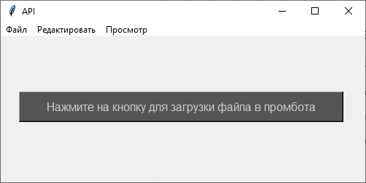

Предоставлен экспертам соревнований World Skills Russia

Оглавление

Что можно делать с API? 3

1. Загружать данные в Prombota 3

2. Как работает API 3

3. Особенности API 3

3.1. Малый вес и системные требования 3

3.2 Простота использования 3

4. В случае возникновения неисправностей 4

4.1. API не работает 4

4.2. Другие поломки 4

# Что можно делать с API?

# Загружать данные в Prombota

С помощью графического интерфейса пользователь может загружать данные в промбота в два клика и получать ответ в виде скачанного файла

# Как работает API

API анализирует файл и отправляет его на сервер обработки запроса, после попадает в память промбота, который повторно проверяет запрос и отправляет пользователю обработанный ответ

# Особенности API

# Малый вес и системные требования

API можно использовать практически на любых системах Windows 10

# Простота использования

Всего одна кнопка, которая способна заменить горы работы

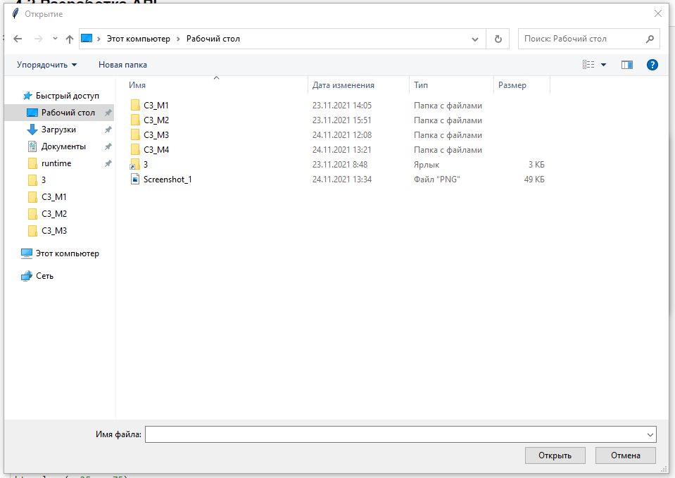

(рис. 1. Окно выбора файла)

# В случае возникновения неисправностей

# API не работает

Проверьте наличие установленных библиотек .NET Framework, Visual C++ и Runtime

# Другие поломки

Свяжитесь с программистом напрямую